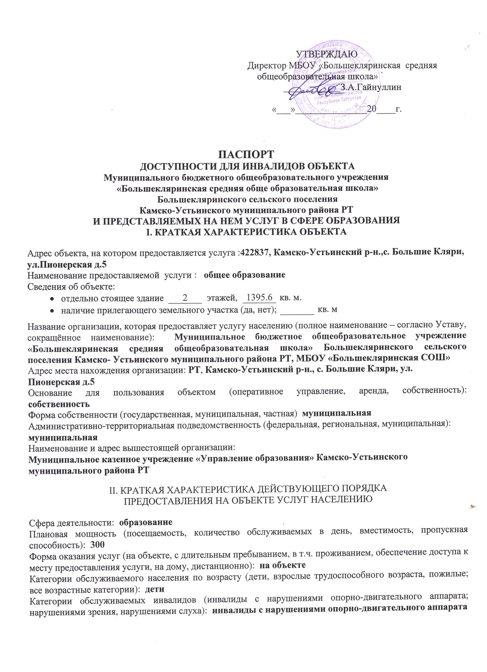

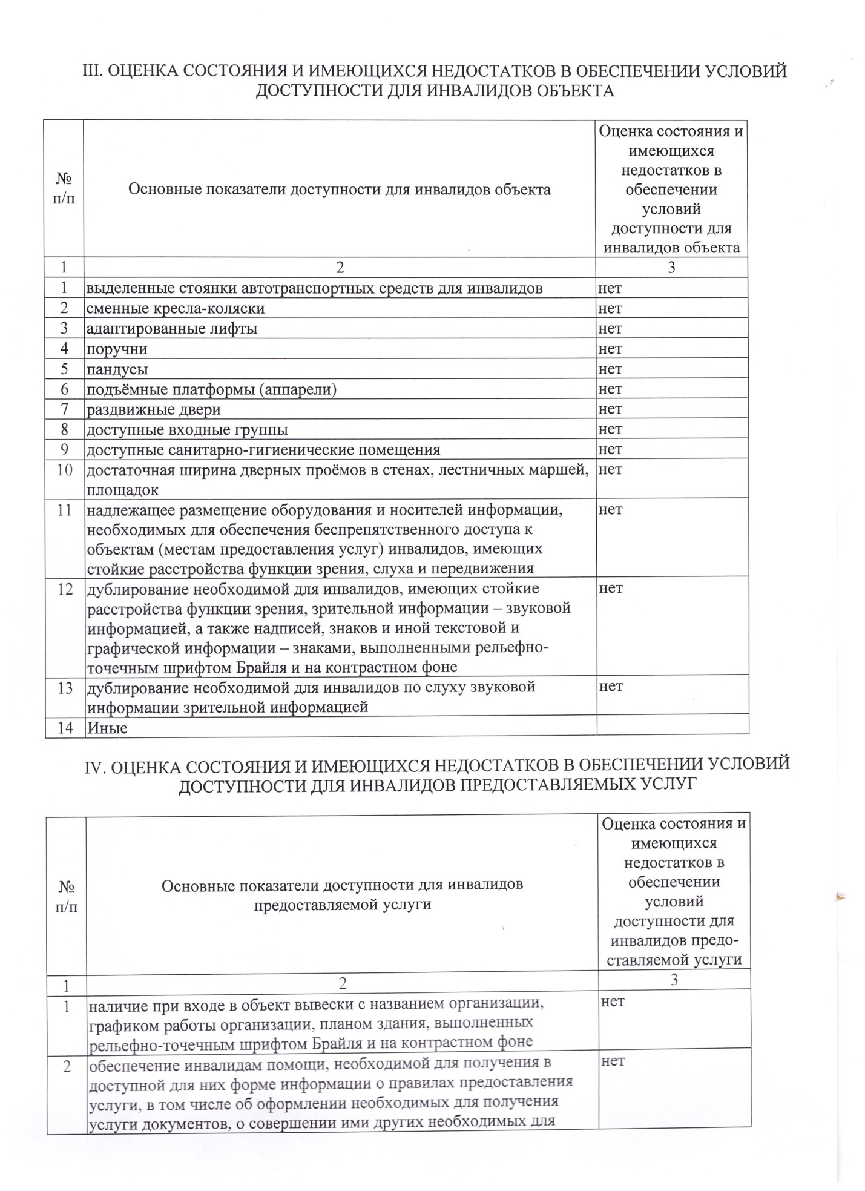

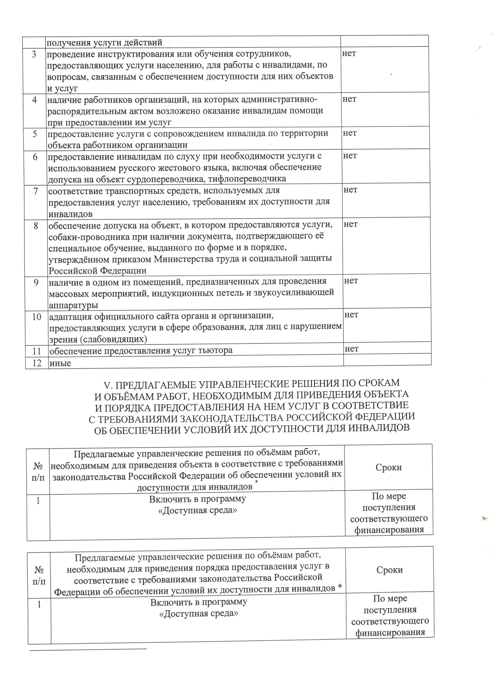

1 | Выделенные стоянки автотранспортных средств для инвалидов, сменные кресла- коляски, адаптированные лифты, поручни, подъемные платформы( аппарели), раздвижные двери, доступные входные группы, доступные санитарно- гигиенические помещения, достаточная ширина дверных проемов в стенах, лестничных маршей, площадок, надлежащее размещение оборудования и носителей информации, необходимых для обеспечения беспрепятственного доступа к объектам ( местам предоставления услуг) инвалидов, имеющих стойкие расстройства функции зрения, слуха и передвижения, наличие специального и приспособленного оборудования, необходимого для предоставления услуги ( с учетом потребностей инвалидов) | По мере поступления соответствующего финансирования
2 | Вывески с названием организации, графиком работы организации, планом здания, выполненных рельефноточечным шрифтом Брайля и на контрастном фоне, обеспечение инвалидам помощи, необходимой для получения в доступной для них форме информации, предоставление услуги с сопровождением инвалида по территории объекта, услуги с использованием русского жестового языка, собаки- проводника, доступности для инвалидов транспортных средств, наличие индукционных петель т звукоусиливающей аппаратуры, адаптация официального сайта, услуги тьютора | По мере поступления соответствующего финансирования

